Отчёт по лабораторной работе №6

Поиск файлов. Перенаправление ввода-вывода. Просмотр запущенных процессов.

Желдакова Виктория Алексеевна

Содержание

# 1 Цель работы

Ознакомление с инструментами поиска файлов и фильтрации текстовых данных. Приобретение практических навыков: по управлению процессами (и заданиями), по проверке использования диска и обслуживанию файловых систем.

# 2 Теоретическое введение

В системе по умолчанию открыто три специальных потока:

* stdin — стандартный поток ввода (по умолчанию: клавиатура), файловый дескриптор 0;
* stdout — стандартный поток вывода (по умолчанию: консоль), файловый дескриптор 1;
* stderr — стандартный поток вывод сообщений об ошибках (по умолчанию: консоль), файловый дескриптор 2.

Большинство используемых в консоли команд и программ записывают результаты своей работы в стандартный поток вывода stdout. Например, команда ls выводит в стандартный поток вывода (консоль) список файлов в текущей директории. Потоки вывода и ввода можно перенаправлять на другие файлы или устройства. Проще всего это делается с помощью символов >, >>, <, <<.

Конвейер (pipe) служит для объединения простых команд или утилит в цепочки, в которых результат работы предыдущей команды передаётся последующей.

Команда find используется для поиска и отображения на экран имён файлов, соответствующих заданной строке символов.

Команда df показывает размер каждого смонтированного раздела диска.

Команда du показывает число килобайт, используемое каждым файлом или каталогом.

Любую выполняющуюся в консоли команду или внешнюю программу можно запустить в фоновом режиме. Для этого следует в конце имени команды указать знак амперсанда &.

Любой команде, выполняемой в системе, присваивается идентификатор процесса (process ID). Получить информацию о процессе и управлять им, пользуясь идентификатором процесса, можно из любого окна командного интерпретатора.

Команда ps используется для получения информации о процессах.

# 3 Выполнение лабораторной работы

В первую очередь мы осуществили вход в систему, используя соответствующее имя пользователя (рис. 1).



Рис. 1: Окно входа в систему

С помощью перенапрвления потока вывода записали в файл file.txt t названия файлов, содержащихся в каталоге /etc и дописали в этот же файл названия файлов, содержащихся в вашем домашнем каталоге (рис. 2).

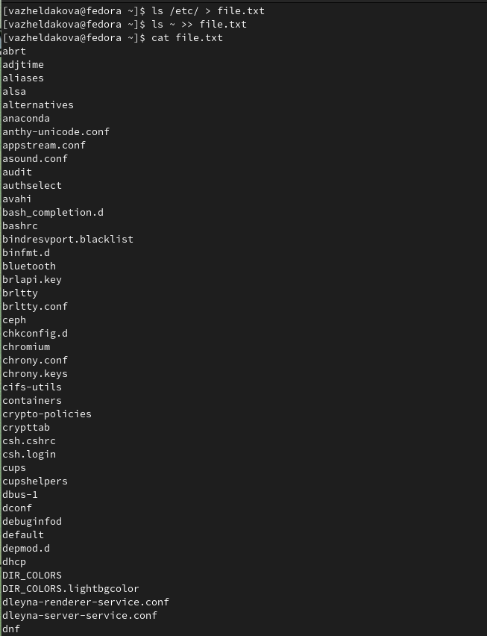

Рис. 2: Перенаправление потоков вывода названий файлов в отдельно созданный файл

С помощью конвейера передали вывод содержимого файла file.txt фильтру по расширению .conf и перенаправили итоговый вывод в файл conf.txt (рис. 3).

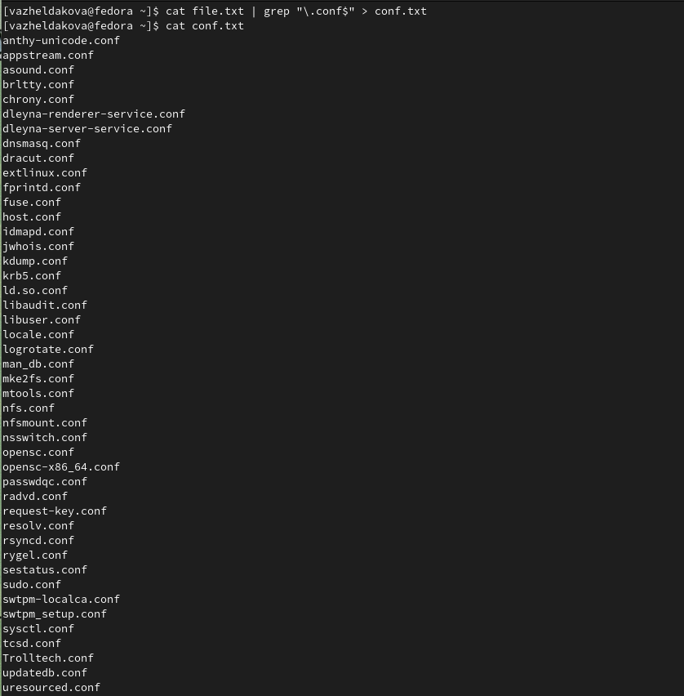

Рис. 3: Фильтрация содержимого файла и перенаправление вывода

Используя команду find, отобразили имена файлов, начинавшихся с с, в домашнем каталоге, а затем для того же результата использовали фильтрацию по выводу названий всех файлов в каталоге (рис. = 4).

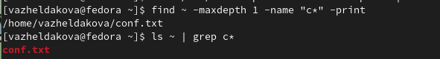

Рис. 4: Способы вывода названий файлов, начинающихся к с

Используя команду find, получили имена файлов, начинавшихся с h, в каталоге /etc и передали этот вывод команде less для постраничного вывода (рис. 5 и рис. 6).



Рис. 5: Команда find для постраничного вывода имен файлов, ничинающихся с h

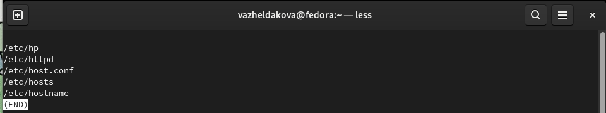

Рис. 6: Пример постраничного вывода

С помощью команды find, нашли файлы имена, которых начинаются с log и перенаправили их вывод в файл logfile (рис.7) и удалили его с помощью команды rm.

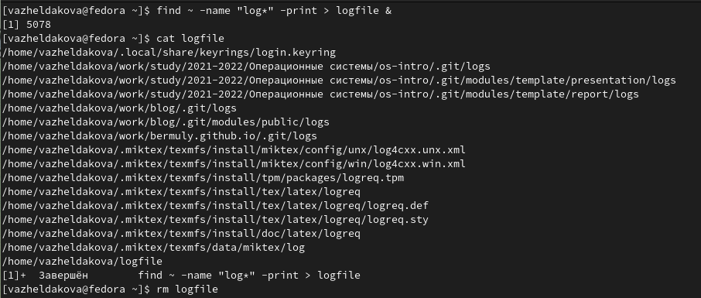

Рис. 7: Перенаправление имён файлов, начинающихся с log, в отдельный файл и дальнейшее его удаление

Запустили в фоновом режиме редактор gedit, используя апостроф в конце команды. Определили идентификатор процесса с помощью команды ps c конфейером и фильтром grep и командами pgrep и pidof. Завершили процесс gedit с помощью команды kill (рис. 8).

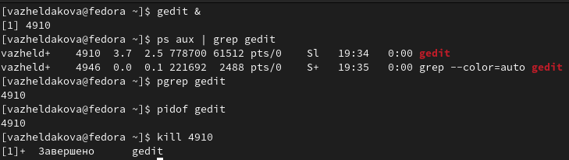

Рис. 8: Запуск редактора в фоном режиме, определение его PID и завершение процесса

С помощью команды man получили подробную информацию о командах df и du и выполнили их (рис. 9).

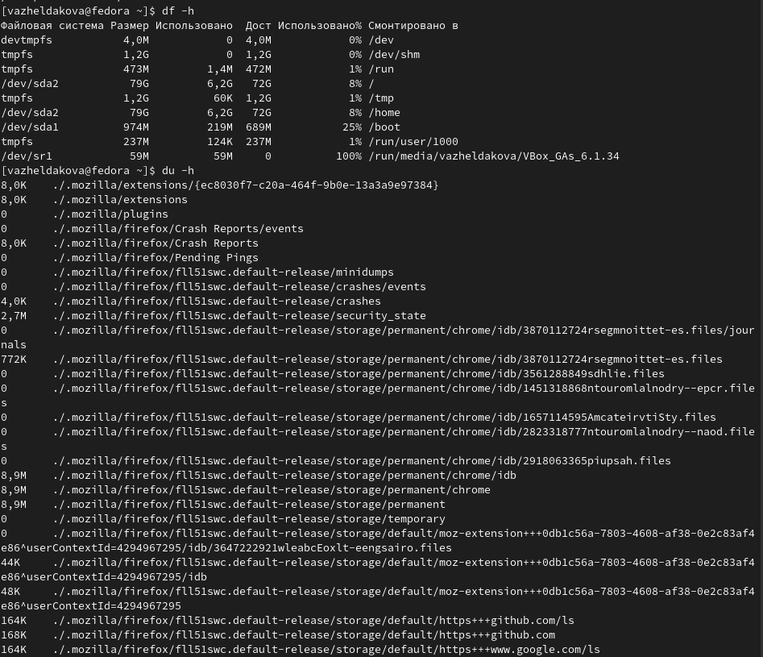

Рис. 9: Выполнение команд df и du

Просмотрели справку по команде find и вывели имена всех директорий, имеющихся в домашнем каталоге (рис. 10).

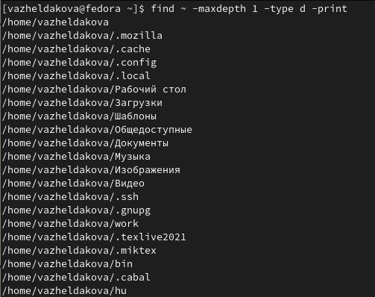

Рис. 10: Вывод имён всех директорий в домашнем каталоге

# 4 Выводы

Ознакомились с инструментами поиска файлов и фильтрации текстовых данных. Приобрели практические навыки: по управлению процессами (и заданиями), по проверке использования диска и обслуживанию файловых систем.

# 5 Контрольные вопросы

1. Какие потоки ввода вывода вы знаете?

* stdin — стандартный поток ввода (по умолчанию: клавиатура), файловый дескриптор 0;
* stdout — стандартный поток вывода (по умолчанию: консоль), файловый дескриптор 1;
* stderr — стандартный поток вывод сообщений об ошибках (по умолчанию: консоль), файловый дескриптор 2.

1. Объясните разницу между операцией > и >>.

file - Направить стандартный поток вывода в файл. Если файл не существует, он будет создан, если существовал, то будет перезаписан;

file - Направить стандартный поток вывода в файл. Если файл не существует, он будет создан, если существует — данные будут дописаны к нему в конец.

1. Что такое конвейер?

Конвейер служит для объединения простых команд или утилит в цепочки, в которых результат работы предыдущей команды передаётся последующей.

1. Что такое процесс? Чем это понятие отличается от программы?

Программа - это просто набор инструкций. Процесс - это внутренний объект операционной системы, связанный с выполнением программы и обеспечивающий поддержку ее выполнения.

1. Что такое PID и GID?

Любой команде, выполняемой в системе, присваивается идентификатор процесса (PID). GID — идентификационный номер группы пользователей.

1. Что такое задачи и какая команда позволяет ими управлять?

Задачи — это второе название процессов. С помощью команды ps можно получить список запущенных на компьютере задач, а с помощью команды kill - завершить процесс.

1. Найдите информацию об утилитах top и htop. Каковы их функции?

Утилита top позволяет интерактивно просматривать список запущенных процессов Linux. htop ещё более мощная утилита для просмотра запущенных процессов в Linux. Пользоваться ею намного удобнее. Здесь поддерживаются не только горячие клавиши, но и управление мышью. top показывает объем занятой памяти вместе с кэш. htop выдает объём реально занятой памяти без кэша.

1. Назовите и дайте характеристику команде поиска файлов. Приведите примеры использования этой команды.

Команда find используется для поиска и отображения на экран имён файлов, соответствующих заданной строке символов (рис.11).

Рис. 11: Использование команды find

Рис. 11: Использование команды find

1. Можно ли по контексту (содержанию) найти файл? Если да, то как?

Да, можно, используя команду grep. Например: grep “Linux” -R /etc/ выведет все строки, содержащие “Linux”, в файлах в каталоге etc/ и ниже.

1. Как определить объем свободной памяти на жёстком диске?

Командой df можно определить объём свободной памяти на жёстком диске.

1. Как определить объем вашего домашнего каталога?

С помощью команды du можно определить объём файла или каталога.

1. Как удалить зависший процесс?

Зависший процесс можно удалить командой kill.